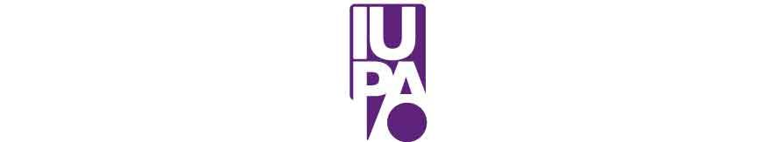

DEPARTAMENTO DE ARTE DRAMÁTICO
PROFESORADO UNIVERSITARIO DE TEATRO
LICENCIATURA EN ARTE DRAMÁTICO
HORARIOS DE CURSADO 2022

I AÑO

LUNES | MARTES | MIÉRCOLES | JUEVES | VIERNES | SÁBADO
TÉCNICA Y E. CORPORAL I  AULA 52  9:30 a 10:50  GOMEZ MURILLAS | HISTORIA DEL TEATRO I ( II 2° c.)  AULA 8 IUPITA  8:00 a 10:50  BLANCA | TÉCNICA Y E. CORPORAL I  AULA 52  9:30 a 10:50  GOMEZ MURILLAS | E. VOCAL Y DICCION I  AULA 52  11:30 a 13:20  CIFUENTES
ACTUACIÓN I  AULA 52  11:00 a 14:20  BARRERA | LENGUAJE MUSICAL I  AULA 52  11:30 a 13:20  CATALAN | ACTUACIÓN I  AULA 52  11:00 a 14:20  BARRERA | ANÁLISIS DE TEXTO  AUDITORIO  14:00 a 15:50  NOSENZO

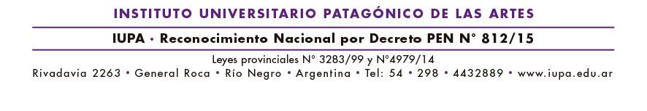

DEPARTAMENTO ARTE DRAMÁTICO
PROFESORADO UNIVERSITARIO DE TEATRO
LICENCIATURA EN ARTE DRAMÁTICO
HORARIOS DE CURSADO 2022

II AÑO

LUNES | MARTES | MIÉRCOLES | JUEVES | VIERNES | SÁBADO
TÉCNICA Y E. CORPORAL II  AULA 52  8:00 a 9:20  GOMEZ MURILLAS | ACTUACIÓN II  AULA 52  8:00 a 11:20  KRAHULEC | TÉCNICA Y E. CORPORAL II  AULA 52  8:00 a 9:20  GOMEZ MURILLAS | ACTUACIÓN II  AULA 52  8:00 a 11:20  KRAHULEC | TEATRO DE TÍTERES  AULA 52  09:00 a 11:50  QUINTANA
 | TALLER DE PRÁCTICA DOCENTE I  AULA 3  11:30 a 13:20  VESCOVI, BLANCA |  | E. VOCAL Y DICCION II  AULA 7  13:30 a 15:20  CIFUENTES | HISTORIA DEL TEATRO III (1° c)  AULA 102  14:00 a 15:50  FANELLO
LENGUAJE MUSICAL II
AULA 52
13:30 a 15:20
CATALÁN

DEPARTAMENTO DE ARTE DRAMÁTICO
PROFESORADO UNIVERSITARIO DE TEATRO
LICENCIATURA
HORARIOS DE CURSADO 2022

III AÑO

LUNES | MARTES | MIÉRCOLES | JUEVES | VIERNES | SÁBADO
ACTUACIÓN III  AULA 52  14:30 a 17:50  AZAR | HISTORIA IV /  LATINOAMERICANO (2°c)  AULA 107  14:00 a 15:50  VESCOVI | TALLER DE PRÁCTICA DOCENTE II  AULA 47  11:30 a 13:20  VESCOVI, BLANCA | TÉCNICA Y E. CORPORAL III  AULA 52  14:00 a 16:50  CARFAGNINI
E. VOCAL Y DICCION III  AULA 52  18:00 a 19:50  ENCINA | ACTUACIÓN III  AULA 52  17:00 a 20:30  AZAR | DIDÁCTICA ESPECÍFICA  AULA 107  17:00 a 19:50  VESCOVI
DRAMATURGIA I
AULA 52
20:00 a 22:00
FANELLO

DEPARTAMENTO DE ARTE DRAMÁTICO
PROFESORADO UNIVERSITARIO DE TEATRO
LICENCIATURA EN ARTE DRAMÁTICO
HORARIOS DE CURSADO 2022

IV AÑO

LUNES | MARTES | MIÉRCOLES | JUEVES | VIERNES | SÁBADO
 |  | TÉCNICA Y E. CORPORAL IV  AULA 31  12:00 a 14:50  GARAY | PUESTA EN ESCENA  AULA 52  17:00 a 19:50  ROLON | PLÁSTICA ESCÉNICA  AULA 52  12:00 a 14:50  MAÑUECO
 |  | ACTUACIÓN IV  AULA 52  15:00 a 17:50  FANELLO | RESIDENCIA  AULA 52  20:00 a 22:50  MAÑUECO, ARIAS | TALLER DE TRABAJO FINAL  (5° Año)  AULA 52  15:00 a 17:20  AZAR
 |  | DRAMATURGIA II  AULA 52  18:00 a 19:50  FANELLO |  | ACTUACIÓN IV  AULA 52  17:30 a 21:30  FANELLO

